COLEGIO EMILIA RIQUELME
ACTIVIDAD VIRTUAL
Nombres y Apellidos:
Fecha: | Asignatura: Urbanidad | Grado: 4° | Docente: Estefanía Londoño
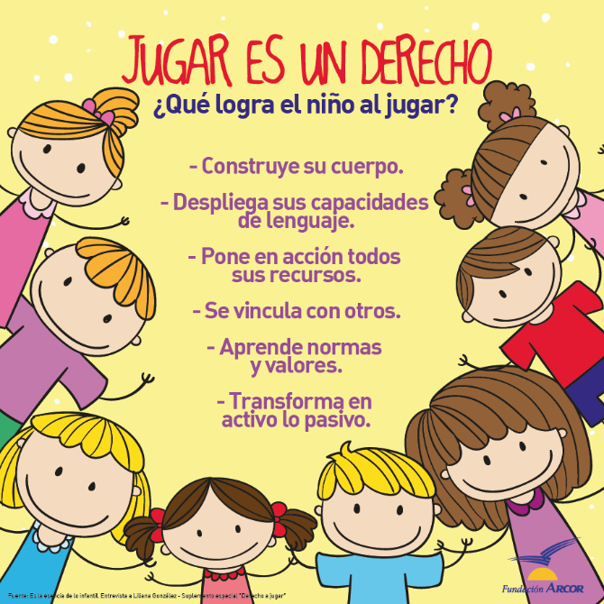
El mundo vive una situación histórica especial: se le da pelea al COVID-19, una pandemia que obliga a la gente a permanecer encerrados en sus casas, con comercios cerrados, clases suspendidas y calles vacías. En ese contexto Paola Taragán, licenciada en Psicopedagogía y docente de Nivel Inicial, propone realizar, descubrir y volver a encontrarse con juegos para que los grandes puedan compartirlos con los chicos y adolescentes de la familia durante los días de cuarentena total.
Actividad:
1. Inventa un juego familiar que contenga normas, acuerdos e inclusión de toda la familia. Puede ser juegos de mesa, juegos motrices, juegos de concentración, juegos artísticos, etc. Bien creativas.
2. Practícalo en casa con tu familia.
3. Pega a este Documento las evidencias (fotos) del juego que realizaron en casa.

